

СВОБОДА ДОСТУПА
АРХИТЕКТУРНАЯ МАСТЕРСКАЯ ЛЫЗЛОВА
ПРОЕКТ МЕГАНОМ
ГОСУДАРСТВЕННЫЙ ИСТОРИЧЕСКИЙ ЗАПОВЕДНИК «ГОРКИ ЛЕНИНСКИЕ»
представляют

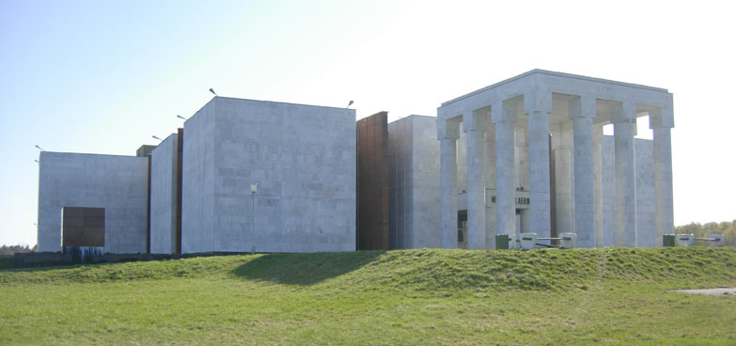

ЭКСКУРСИЯ В ПОСЛЕДНИЙ МУЗЕЙ ЛЕНИНА В СССР
ВЕНЕЦ СОВЕТСКОЙ АРХИТЕКТУРЫ В ГОРКАХ ЛЕНИНСКИХ

В РАМКАХ ПРОГРАММЫ «ВЫБОР АРХИТЕКТОРА»

23 ИЮНЯ, СУББОТА, 13-00

«Свобода Доступа» представляет новую программу – «Выбор архитектора», в рамках которой ведущие российские архитекторы представят здания, недавнего прошлого, которые они считают знаковыми. Первый объект – музей Ленина (ныне – музей политической истории России начала XX в.) в Горках Ленинских, построенный в 1987 году по проекту Леонида Павлова. Здание, которое сам автор называл «Парфеноном», представят дочь автора, архитектор бюро «Проект Меганом» Александра Павлова и архитектор Николай Лызлов.

Николай Лызлов, руководитель «Архитектурной мастерской Лызлова»:
«Отечественная архитектура середины прошлого века – это клад для будущего исследователя. Это залежи художественных богатств, которые станут в скором времени культурной сенсацией не хуже русского авангарда и конструктивизма. От преждевременного размена этот клад успешно сохранялся с одной стороны невежеством отечественной критики, с другой – страхом и ненавистью образованных людей к советскому времени.
Поэтому когда меня попросили назвать наиболее значимые из архитектурных сооружений недавнего прошлого, в голове возник целый ряд любимых произведений. «Горки» в этом ряду занимают особое место. Как всякое великое произведение это здание перерастает рамки привычных классификаций. Ни один из сегодняшних искусствоведческих терминов кроме «классицизм» не подходит для описания стиля в котором работал мастер (как это не дико звучит по отношению к Леониду Павлову).
Здание – прекрасный и пока единственный пример современной неоклассики. Единственный – возможно в следствии уникальности своего назначения – храма смерти вождя».

Из статьи Алексея Комова
«Музей Ленина: от саркофага к святилищам»
Журнал «Проект Россия», № 36, 2005

Венцом эволюции советского храмового зодчества тал последний шедевр архитектурной ленинианы работы Леонида Павлова. Величественный Павловский объем замкнул на себя напряжение всей идеологической «энергосистемы» подверженной в конце своего существования аганистическим перегрузкам. Монолит здания разделен на массивные блок, каждый из которых вмещает в себя одну из экспозиционных тем. Ядро каждого блока – так называемый «эмоциональный идеологический центр». В огромной стеклянной призме происходит синтетическое действо, способное поразить любого, даже самого невпечатлительного посетителя. Приводится в движении диорамы, мелькают кинопроекции, включается стереозвук. Находясь внутри музея, испытываешь жуткую мистическую вибрацию, будто Ильич из щусевской гробницы, проделал на поезде (заключенным в Павелецком павильоне, работы все того же Павлова), обратный путь в Горки и вот сейчас суровым прищуром кербелевского «каменного гостя» взирает на тебя из апсиды вводного Ритуального зала. Это вам не пеньки дедушки Ленина в Разливе! Здесь вольтова дуга, вознесшая дух вождя мирового пролетариата над тьмой материи, превратилась в сгустки латуни музейной экспозиции блистательно придуманной и воплощенной бригадой ленинградских корифеев под руководством художника Б. Короткова (кстати, авторов экспозиции и в Разливе, и в Улан–Баторе, и в Красноярске, а главное, Центрального музея в Москве и многих других.)
Храм в Горках подвел итог и поискам образа «главного здания» и музейной истории, и, пожалуй, всей советской архитектуре. «В конце жизни я построил Парфенон», - говорил о своем комплексе Леонид Павлов. Каждый архитектор подобно актеру мечтающему сыграть роль Гамлета, хочет построить свой Парфенон. Но советский Парфенон построил Леонид Павлов, а ведь функция греческого первоисточника – святилище.

Экскурсия в Музей Ленина в Горках Ленинских состоится 23 июня, в субботу. Путешествие в Горки начнется от Павелецкого вокзала, от павильона-музея «Траурный поезд В.И. Ленина», также построенного Леонидом Павловым. Далее автобус «Свободы Доступа» доставит участников экскурсии в Горки Ленинские, где состоится экскурсия в Музей политической истории России начала 20 века (Музей В. Ленина). Кроме того, вы самостоятельно можете посетить другие музеи, находящиеся на территории Горок Ленинских – музей-усадьбу «Горки», музей «Кабинет и квартира В.И. Ленина в Кремле» и др. Сайт - http://gorki-len.narod.ru/.
Начало экскурсии от Павелецкого вокзала в 11-00. Заявку для участия в экскурсии вы найдете в ЖЖ «Свободы Доступа» - http://community.livejournal.com/svobodadostupa/31662.html. Стоимость проезда в автобусе – 200 рублей (м. Павелецкая – Горки Ленинские – м. Домодедовская), стоимость посещения музея – 50 рублей. Заполнение заявки не гарантирует участия в экскурсии. Количество мест ограничено.

Контакты:
info@svobodadostupa.ru
www.SvobodaDostupa.ru
http://community.livejournal.com/svobodadostupa/
http://svobodadostupa.rpod.ru/

информационная поддержка:

